TRƯỜNG ĐẠI HỌC SÀI GÒN
KHOA TOÁN ỨNG DỤNG
BÀI TẬP
MÔN: HỌC SÂU
ĐỀ TÀI:
XẤP XỈ HÀM GAUSSIAN HAI CHIỀU BẰNG MẠNG PERCEPTRON ĐA TẦNG PYTORCH
Họ và tên: HUỲNH NHẬT MINH
MSSV: 3123580025
Lớp: DDU1231
Giảng viên: TS. Đỗ Như Tài

TP. Hồ Chí Minh, tháng ..... năm 2026

MỤC LỤC
1. Gioi thiệu 4
1.1 Bối cảnh và mục tiêu 4
1.2 Phát biểu bài toán 4
1.3 Đóng góp của nhóm 4
2.Dữ liệu 5
2.1 Công thức và tham số 5
2.2 Sinh dữ liệu và chia tập 5
2.3 Thống kê dữ liệu 5
3.Mô hình và cài đặt 6
3.1 Kiến trúc MLP 6
3.2 Hàm mất mát và quy trình huấn luyện 7
3.3 Môi trường và tổ chức mã nguồn 8
4.Thiết kế thực nghiệm 8
4.1 Cấu hình cơ sở 8
4.2 Ba nhóm A/B/C 8
4.3 Quy trình đánh giá công bằng 8
5.Kết quả 9
5.1 Nhóm A: ảnh hưởng của số mẫu huấn luyện 9
5.2 Nhóm B – ảnh hưởng của độ rộng 10
5.3 Nhóm C – ảnh hưởng của độ sâu 12
5.4 Mô hình được chọn và đánh giá cuối 14
6.Thảo luận 15
6.1 Xu hướng chính 15
6.2 Độ sâu và tính bất ổn định 15
6.3 Hạn chế 15
6.4 Hướng cải tiến 15
7. Kết luận 16

Họ và tên | MSSV | Nhiệm vụ | Tỷ lệ
Huỳnh Nhật Minh | 3123580025 | Toàn bộ | 100%

Gioi thiệu

1.1 Bối cảnh và mục tiêu
Bài toán xấp xỉ hàm số bằng mạng nơ-ron là một bài toán hồi quy có nhãn được sinh trực tiếp từ một hàm đã biết. Vì vậy, có thể kiểm tra toàn bộ quy trình học có giám sát: sinh dữ liệu, thiết kế kiến trúc, huấn luyện bằng lan truyền ngược, chọn mô hình trên validation và đánh giá cuối trên test. Báo cáo này dùng hàm mật độ Gaussian hai chiều làm hàm mục tiêu và mạng perceptron đa tầng (MLP) cài đặt bằng PyTorch làm mô hình xấp xỉ.
Mục tiêu cụ thể gồm:
(i) cài đặt đúng công thức Gaussian và quy trình chia dữ liệu có kiểm soát;
(ii) xây dựng MLP bằng torch.nn.Module, nn.Linear, DataLoader, MSELoss và Adam;
(iii) tự viết vòng lặp huấn luyện, validation và checkpoint;
(iv) khảo sát ba yếu tố: số mẫu huấn luyện, độ rộng tầng ẩn và số tầng ẩn;
(v) đánh giá bằng MSE, MAE, RMSE và trực quan hóa kết quả.

1.2 Phát biểu bài toán
Cho hàm mật độ Gaussian hai chiều
$$\text{f}\text{(}\text{x}\text{)=}\frac{\text{1}}{\text{2}\text{π}\sqrt{\text{det(}\text{C}\text{)}}}\text{exp}\left[\text{−}\frac{\text{1}}{\text{2}}\text{(}\text{x}\text{−}\text{μ}{\text{)}}^{\text{T}}{\text{C}}^{\text{−1}}\text{(}\text{x}\text{−}\text{μ}\text{)}\right]\text{,}$$
với
$$\text{μ}\text{=}\left(\begin{matrix}\text{0} \\ \text{0}\end{matrix}\right)\text{, }\text{C}\text{=}\left(\begin{matrix}\text{0.3} & \text{−0.5} \\ \text{−0.5} & \text{2.0}\end{matrix}\right)\text{.}$$
Sinh ngẫu nhiên $\text{x}\text{=(}{\text{x}}_{\text{1}}\text{,}{\text{x}}_{\text{2}}\text{)}$ trong miền $\text{−2≤}{\text{x}}_{\text{1}}\text{≤2}$, $\text{−4≤}{\text{x}}_{\text{2}}\text{≤4}$ và gán nhãn $\text{y}\text{=}\text{f}\text{(}{\text{x}}_{\text{1}}\text{,}{\text{x}}_{\text{2}}\text{)}$. Cần xây dựng MLP nhận hai đầu vào và cho một đầu ra $\hat{\text{y}}$ để xấp xỉ $\text{y}$. Tập test gồm 100 mẫu độc lập; validation gồm 256 mẫu và chỉ dùng để chọn mô hình.

1.3 Đóng góp của nhóm
- Cài đặt độc lập toàn bộ pipeline bằng PyTorch, không dùng TensorFlow/Keras hay AutoML.
- Chạy đủ 24 cấu hình của ba nhóm A/B/C, mỗi cấu hình lặp lại với ba seed 11, 22, 33 (tổng 72 lượt huấn luyện).
- Lưu log loss theo epoch, checkpoint tốt nhất theo validation, bảng tổng hợp, dự đoán test và toàn bộ hình trong outputs/.
- Phân tích ảnh hưởng của số mẫu, độ rộng và độ sâu, đồng thời chỉ ra độ bất ổn định của quá trình tối ưu khi tăng độ sâu.

2.Dữ liệu

2.1 Công thức và tham số
Hàm mục tiêu được cài đặt trực tiếp từ công thức Gaussian. Với $\text{μ}\text{=(0,0}{\text{)}}^{\text{T}}$ và ma trận hiệp phương sai $\text{C}$ như trên, $\text{det(}\text{C}\text{)=0.35>0}$ nên $\text{C}$ xác định dương. Mật độ đạt cực đại tại tâm:
$${\text{f}}_{\text{max}}\text{=}\frac{\text{1}}{\text{2}\text{π}\sqrt{\text{0.35}}}\text{≈0.268669.}$$
Giá trị này được dùng để chuẩn hóa đầu ra của mạng và để đổi các chỉ số MSE về đúng thang đo mật độ gốc.

2.2 Sinh dữ liệu và chia tập
Mỗi điểm được lấy độc lập theo phân bố đều trên hình chữ nhật $\text{[−2,2]×[−4,4]}$. Ba tập được sinh bằng ba seed dữ liệu khác nhau để bảo đảm tính độc lập: train dùng seed 2026, validation dùng 2027 và test dùng 2028. Kích thước và mục đích của từng tập được tóm tắt ở Bảng 1. Nhóm A lấy tiền tố 200, 400, …, 2.000 điểm từ cùng một pool train; nhờ vậy chỉ số mẫu thay đổi mà nguồn dữ liệu và thứ tự điểm không đổi.
Bàng 1: Kích thước, seed và mục đích của ba tập dữ liệu.
Tập | Số mẫu | Seed | Mục đích
Train pool | 2.000 | 2026 | Huấn luyện; nhóm A dùng tiền tố 200–2.000
Validation | 256 | 2027 | Chọn checkpoint và chọn cấu hình
Test | 100 | 2028 | Đánh giá cuối; không dùng để chọn mô hình

2.3 Thống kê dữ liệu
Bảng 2 cho thấy các biến đầu vào phủ gần kín miền lấy mẫu. Phân bố của $\text{y}$ lệch mạnh về 0 vì phần lớn diện tích hình chữ nhật nằm xa đỉnh Gaussian; chỉ một tỉ lệ nhỏ điểm gần tâm có mật độ lớn. Đặc điểm này giải thích vì sao MSE trung bình có thể bị chi phối bởi vùng ngoài đỉnh và vì sao cần quan sát thêm MAE, RMSE và bề mặt dự đoán.
Bảng 2: Thống kê mô tả của tập train (2.000 mẫu).
Biến | Trung bình | Độ lệch chuẩn | Nhỏ nhất | Lớn nhất
${\text{x}}_{\text{1}}$​ | 0.0303 | 1.1521 | $\text{−1.9943}$​ | 1.9991
${\text{x}}_{\text{2}}$​ | $\text{−0.0288}$​ | 2.2778 | $\text{−3.9952}$​ | 3.9997
$\text{y}$​ | 0.03136 | 0.05815 | $\text{8.90×}{\text{10}}^{\text{−14}}$​ | 0.26867
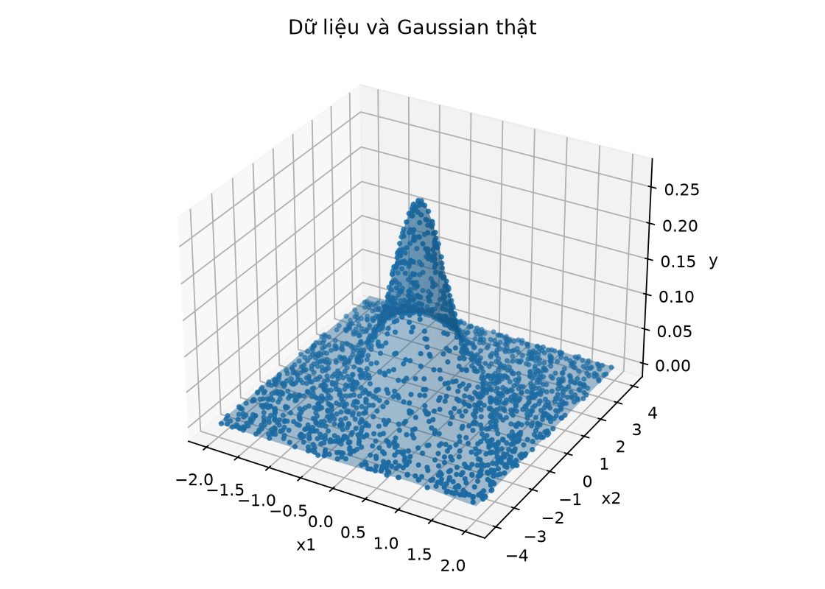
Hình 1: Scatter 3D của 2.000 điểm huấn luyện và bề mặt Gaussian thật. Màu và độ cao biểu diễn mật độ $\text{y}$.
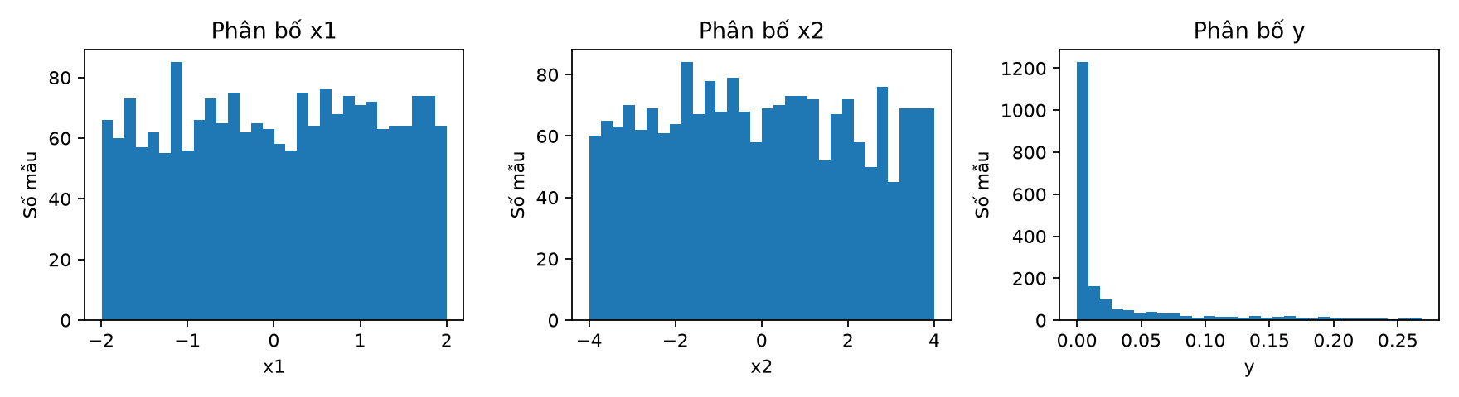
Hình 2: Phân bố của ${\text{x}}_{\text{1}}$, ${\text{x}}_{\text{2}}$ và $\text{y}$ trên tập huấn luyện. Hai biến vào gần phân bố đều; $\text{y}$ tập trung sát 0 và chỉ có đuôi nhỏ về phía đỉnh Gaussian.

3.Mô hình và cài đặt

3.1 Kiến trúc MLP
Mạng nhận vector hai chiều, đưa qua $\text{C}$ tầng ẩn có cùng độ rộng $\text{B}$, rồi qua một lớp tuyến tính và hàm Sigmoid để cho đầu ra trong $\text{[0,1]}$. Đầu ra được nhân với ${\text{f}}_{\text{max}}$ để đưa về thang đo mật độ. Với $\text{C}$ tầng ẩn, phép lan truyền thuận có dạng
$$\begin{aligned}{\text{h}}^{\text{(1)}}\text{&=tanh}\left({\text{W}}^{\text{(1)}}\frac{\text{x}}{\text{[2,4]}}\text{+}{\text{b}}^{\text{(1)}}\right)\text{,} \\ {\text{h}}^{\text{(}\text{l}\text{)}}\text{&=tanh}\left({\text{W}}^{\text{(}\text{l}\text{)}}{\text{h}}^{\text{(}\text{l}\text{−1)}}\text{+}{\text{b}}^{\text{(}\text{l}\text{)}}\right)\text{, }\text{l}\text{=2,…,}\text{C}\text{,} \\ \hat{\text{y}}\text{&=}{\text{f}}_{\text{max}} \text{σ}\left({\text{W}}^{\text{(}\text{C}\text{+1)}}{\text{h}}^{\text{(}\text{C}\text{)}}\text{+}{\text{b}}^{\text{(}\text{C}\text{+1)}}\right)\text{.}\end{aligned}$$
Việc chia đầu vào cho $\text{[2,4]}$ đưa miền lấy mẫu về gần $\text{[−1,1]}$, giúp tối ưu ổn định hơn. Sigmoid bảo đảm đầu ra không âm và không vượt quá ${\text{f}}_{\text{max}}$, phù hợp với miền giá trị của mật độ. Sơ đồ kiến trúc được minh họa ở Hình 3.
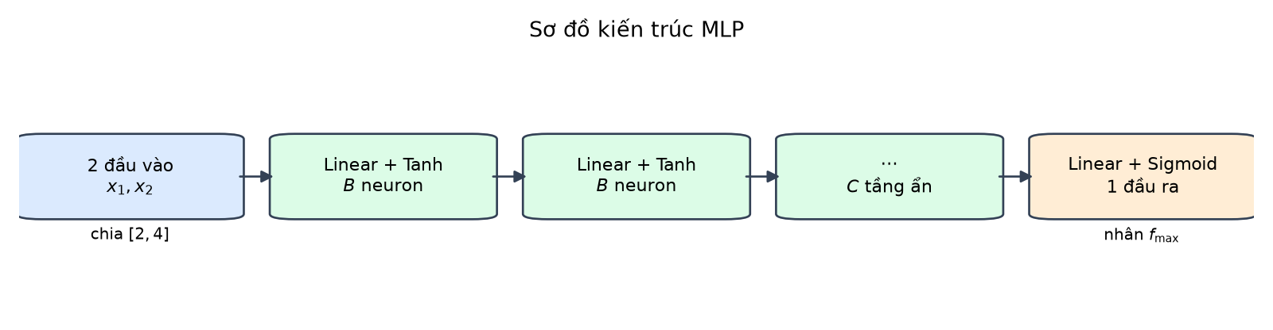

Hình 3: Sơ đồ kiến trúc MLP dùng trong báo cáo, được vẽ và lưu trực tiếp từ notebook. Số tầng ẩn $\text{C}$ và số neuron $\text{B}$ thay đổi theo từng nhóm thực nghiệm.

3.2 Hàm mất mát và quy trình huấn luyện
Nhãn và dự đoán được chia cho ${\text{f}}_{\text{max}}$ trước khi tính MSE; phép biến đổi tuyến tính này không làm đổi điểm tối ưu nhưng giữ gradient ở thang thuận lợi. Với minibatch $\text{N}$ mẫu:
$${\text{ℒ}}_{\text{MSE}}\text{=}\frac{\text{1}}{\text{N}}\sum_{\text{i}\text{=1}}^{\text{N}}{{\left(\frac{{\hat{\text{y}}}_{\text{i}}}{{\text{f}}_{\text{max}}}\text{−}\frac{{\text{y}}_{\text{i}}}{{\text{f}}_{\text{max}}}\right)}^{\text{2}}}\text{.}$$
Mỗi epoch thực hiện tuần tự: optimizer.zero_grad(), forward, tính loss, loss.backward(), optimizer.step(). Sau mỗi epoch, mô hình chuyển sang eval() và tính validation loss trong torch.no_grad(). Checkpoint có validation MSE nhỏ nhất được lưu lại; cuối quá trình huấn luyện, trọng số tốt nhất được nạp lại để tính các chỉ số cuối.
Cấu hình chung được cố định cho cả ba nhóm và tóm tắt ở Bảng 3. Mỗi cấu hình được chạy với ba seed mô hình 11, 22, 33; seed ảnh hưởng đến khởi tạo trọng số và thứ tự minibatch, không ảnh hưởng đến tập dữ liệu.
Bảng 3: Cấu hình huấn luyện dùng chung.
Thành phần | Thiết lập
Framework | PyTorch, nn.Module, nn.Linear, DataLoader
Optimizer | Adam, learning rate $\text{=0.003}$
Loss | MSE trên mật độ đã chuẩn hóa
Batch size | 128
Số epoch | 100, chạy cố định, không dừng sớm
Activation | Tanh ở tầng ẩn, Sigmoid ở đầu ra
Seed mô hình | 11, 22, 33
Thiết bị | CPU
Điều kiện chọn | Validation MSE nhỏ nhất

3.3 Môi trường và tổ chức mã nguồn
Notebook btl01.ipynb là sản phẩm chạy độc lập, không cần file Python riêng. Mã nguồn được chia thành các phần rõ chức năng: sinh dữ liệu, định nghĩa MLP, huấn luyện và checkpoint, vòng lặp A/B/C, đánh giá test và xuất hình. Toàn bộ thí nghiệm chạy trên CPU bằng PyTorch, với các thư viện hỗ trợ NumPy, Pandas và Matplotlib. Khi chạy Restart Kernel and Run All Cells, notebook tự sinh dữ liệu, huấn luyện, đánh giá và lưu lại toàn bộ bảng, hình cùng trọng số của mô hình được chọn.

4.Thiết kế thực nghiệm

4.1 Cấu hình cơ sở
Cấu hình cơ sở dùng 2.000 mẫu train, một tầng ẩn rộng 10 neuron, Adam với learning rate 0.003, batch 128 và 100 epoch. Đây cũng là cấu hình tham chiếu của nhóm A và B. Trong mỗi nhóm, chỉ yếu tố đang khảo sát thay đổi; các yếu tố còn lại được giữ cố định.

4.2 Ba nhóm A/B/C
- Nhóm A quy mô dữ liệu: số mẫu train thay đổi từ 200 đến 2.000 với bước 200; kiến trúc cố định 1 tầng ẩn, 10 neuron.
- Nhóm B độ rộng: số neuron tầng ẩn thay đổi từ 1 đến 10; cố định 1 tầng ẩn và 2.000 mẫu train.
- Nhóm C độ sâu: số tầng ẩn thay đổi từ 1 đến 4; mỗi tầng 10 neuron và dùng 2.000 mẫu train.

4.3 Quy trình đánh giá công bằng
Mọi cấu hình dùng cùng tập train pool, cùng validation 256 mẫu và cùng test 100 mẫu. Với mỗi lần chạy, checkpoint được chọn theo validation MSE trong 100 epoch. Sau khi toàn bộ 72 lượt chạy hoàn tất, cấu hình được chốt theo validation MSE trung bình ba seed; chỉ sau bước chốt này mới tính test cho từng lần chạy để lập bảng. Vì vậy, test không tham gia vào việc chọn số mẫu, độ rộng hay độ sâu.
Các chỉ số báo cáo gồm MSE, MAE và RMSE trên test. MSE nhấn mạnh sai số lớn; MAE cho độ lệch tuyệt đối trung bình; RMSE cùng đơn vị với $\text{y}$. Kết quả được trình bày dưới dạng trung bình $\text{±}$ độ lệch chuẩn mẫu trên ba seed. Thời gian huấn luyện là thời gian đo trên CPU cho một lần chạy, không gồm sinh dữ liệu và vẽ hình.

5.Kết quả

5.1 Nhóm A: ảnh hưởng của số mẫu huấn luyện
Bảng 4 và Hình 4 trình bày kết quả nhóm A. Test MSE trung bình giảm từ 0.002523 ở 200 mẫu xuống 0.001707 ở 2.000 mẫu, tương đương mức giảm khoảng 32.4%. Từ 400 đến 1.400 mẫu, sai số gần như bão hòa quanh 0.00234–0.00238; cải thiện rõ nhất xuất hiện ở các mức 1.600–2.000 mẫu. Độ lệch chuẩn tăng ở các mức cuối, cho thấy ba seed chưa đủ để khẳng định xu hướng một cách chắc chắn.
Bảng 4: Kết quả nhóm A (trung bình $\text{±}$ độ lệch chuẩn trên ba seed).
Số mẫu | Train MSE | Validation MSE | Test MSE | Test MAE | Test RMSE | Thời gian (s)
200 | $$\text{0.003504}$$  $\text{±0.000020}$​ | $$\text{0.002914}$$  $\text{±0.000043}$​ | $$\text{0.002523}$$  $\text{±0.000047}$​ | $$\text{0.041047}$$  $\text{±0.000893}$​ | $$\text{0.050225}$$  $\text{±0.000466}$​ | $$\text{1.020}$$  $\text{±0.938}$​
400 | $$\text{0.003358}$$  $\text{±0.000004}$​ | $$\text{0.002765}$$  $\text{±0.000003}$​ | $$\text{0.002377}$$  $\text{±0.000001}$​ | $$\text{0.036489}$$  $\text{±0.000326}$​ | $$\text{0.048752}$$  $\text{±0.000014}$​ | $$\text{0.895}$$  $\text{±0.036}$​
600 | $$\text{0.003157}$$  $\text{±0.000003}$​ | $$\text{0.002745}$$  $\text{±0.000003}$​ | $$\text{0.002359}$$  $\text{±0.000002}$​ | $$\text{0.035765}$$  $\text{±0.000027}$​ | $$\text{0.048569}$$  $\text{±0.000021}$​ | $$\text{1.191}$$  $\text{±0.038}$​
800 | $$\text{0.003476}$$  $\text{±0.000008}$​ | $$\text{0.002759}$$  $\text{±0.000003}$​ | $$\text{0.002375}$$  $\text{±0.000004}$​ | $$\text{0.036828}$$  $\text{±0.000100}$​ | $$\text{0.048730}$$  $\text{±0.000045}$​ | $$\text{1.654}$$  $\text{±0.054}$​
1000 | $$\text{0.003372}$$  $\text{±0.000011}$​ | $$\text{0.002750}$$  $\text{±0.000007}$​ | $$\text{0.002367}$$  $\text{±0.000007}$​ | $$\text{0.036530}$$  $\text{±0.000041}$​ | $$\text{0.048655}$$  $\text{±0.000068}$​ | $$\text{1.721}$$  $\text{±0.332}$​
1200 | $$\text{0.003343}$$  $\text{±0.000026}$​ | $$\text{0.002738}$$  $\text{±0.000017}$​ | $$\text{0.002357}$$  $\text{±0.000017}$​ | $$\text{0.036622}$$  $\text{±0.000178}$​ | $$\text{0.048553}$$  $\text{±0.000175}$​ | $$\text{2.252}$$  $\text{±0.080}$​
1400 | $$\text{0.003326}$$  $\text{±0.000047}$​ | $$\text{0.002728}$$  $\text{±0.000032}$​ | $$\text{0.002344}$$  $\text{±0.000034}$​ | $$\text{0.036786}$$  $\text{±0.000113}$​ | $$\text{0.048411}$$  $\text{±0.000352}$​ | $$\text{2.413}$$  $\text{±0.166}$​
1600 | $$\text{0.003160}$$  $\text{±0.000133}$​ | $$\text{0.002652}$$  $\text{±0.000102}$​ | $$\text{0.002263}$$  $\text{±0.000106}$​ | $$\text{0.036303}$$  $\text{±0.000405}$​ | $$\text{0.047558}$$  $\text{±0.001116}$​ | $$\text{2.915}$$  $\text{±0.125}$​
1800 | $$\text{0.002941}$$  $\text{±0.000397}$​ | $$\text{0.002427}$$  $\text{±0.000294}$​ | $$\text{0.002039}$$  $\text{±0.000289}$​ | $$\text{0.035483}$$  $\text{±0.000873}$​ | $$\text{0.045081}$$  $\text{±0.003220}$​ | $$\text{3.167}$$  $\text{±0.290}$​
2000 | $$\text{0.002486}$$  $\text{±0.000647}$​ | $\text{0.002057±0.000514}$​ | $$\text{0.001707}$$  $\text{±0.000437}$​ | $$\text{0.033282}$$  $\text{±0.003092}$​ | $$\text{0.041076}$$  $\text{±0.005389}$​ | $$\text{3.599}$$  $\text{±0.098}$​
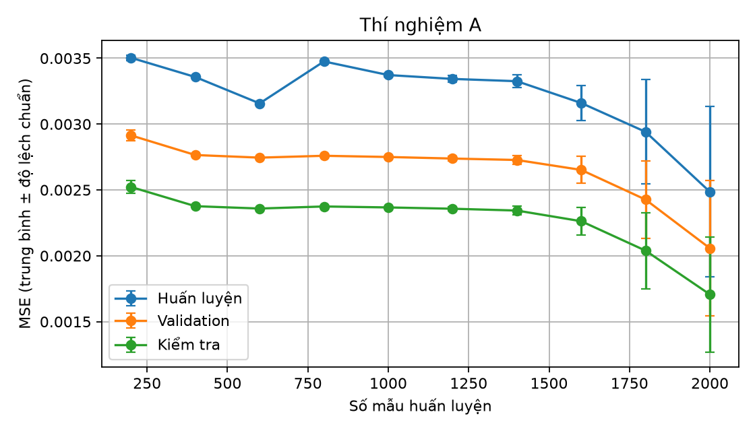
Hình 4 MSE train, validation và test theo số mẫu huấn luyện (nhóm A). Điểm là trung bình ba seed; thanh sai số là $\text{±1}$ độ lệch chuẩn.

5.2 Nhóm B – ảnh hưởng của độ rộng
Bảng 5 và Hình 5 cho thấy độ rộng 1–4 gần như không cải thiện sai số: test MSE quanh 0.00237. Width 6–8 giảm còn khoảng 0.00223–0.00228; width 10 đạt 0.001707, thấp hơn width 1 khoảng 28.1%; width 9 lại tăng về 0.002364. Train và validation sát nhau ở mọi width, nên chưa thấy dấu hiệu quá khớp rõ ràng. Width nhỏ chủ yếu thiếu khớp vì không đủ đơn vị phi tuyến để mô tả bề mặt Gaussian.
Bảng 5: Kết quả nhóm B (trung bình $\text{±}$ độ lệch chuẩn trên ba seed).
Số neuron | Train MSE | Validation MSE | Test MSE | Test MAE | Test RMSE | Thời gian (s)
1 | $$\text{0.003380}$$  $\text{±0.000000}$​ | $$\text{0.002758}$$  $\text{±0.000001}$​ | $$\text{0.002372}$$  $\text{±0.000002}$​ | $$\text{0.036661}$$  $\text{±0.000069}$​ | $$\text{0.048707}$$  $\text{±0.000016}$​ | $$\text{3.574}$$  $\text{±0.125}$​
2 | $$\text{0.003380}$$  $\text{±0.000000}$​ | $$\text{0.002758}$$  $\text{±0.000000}$​ | $$\text{0.002372±}$$  $\text{0.000000}$​ | $$\text{0.036618}$$  $\text{±0.000023}$​ | $$\text{0.048701}$$  $\text{±0.000003}$​ | $$\text{3.422}$$  $\text{±0.365}$​
3 | $$\text{0.003379}$$  $\text{±0.000002}$​ | $$\text{0.002758}$$  $\text{±0.000001}$​ | $$\text{0.002372}$$  $\text{±0.000001}$​ | $$\text{0.036645}$$  $\text{±0.000060}$​ | $$\text{0.048705}$$  $\text{±0.000009}$​ | $$\text{3.634}$$  $\text{±0.088}$​
4 | $$\text{0.003378}$$  $\text{±0.000004}$​ | $$\text{0.002755}$$  $\text{±0.000001}$​ | $$\text{0.002371}$$  $\text{±0.000001}$​ | $$\text{0.036598}$$  $\text{±0.000131}$​ | $$\text{0.048695}$$  $\text{±0.000012}$​ | $$\text{3.461}$$  $\text{±0.293}$​
5 | $$\text{0.003342}$$  $\text{±0.000054}$​ | $$\text{0.002736}$$  $\text{±0.000031}$​ | $$\text{0.002348}$$  $\text{±0.000028}$​ | $$\text{0.036758±}$$  $\text{0.000274}$​ | $$\text{0.048455}$$  $\text{±0.000292}$​ | $$\text{3.367}$$  $\text{±0.072}$​
6 | $$\text{0.003288}$$  $\text{±0.000156}$​ | $$\text{0.002687}$$  $\text{±0.000119}$​ | $$\text{0.002282}$$  $\text{±0.000150}$​ | $$\text{0.036118}$$  $\text{±0.000750}$​ | $$\text{0.047754}$$  $\text{±0.001585}$​ | $$\text{3.563}$$  $\text{±0.060}$​
7 | $$\text{0.003207}$$  $\text{±0.000152}$​ | $$\text{0.002627}$$  $\text{±0.000112}$​ | $$\text{0.002229}$$  $\text{±0.000123}$​ | $$\text{0.036144}$$  $\text{±0.000560}$​ | $$\text{0.047202}$$  $\text{±0.001297}$​ | $$\text{3.555}$$  $\text{±0.407}$​
8 | $$\text{0.003201}$$  $\text{±0.000303}$​ | $$\text{0.002619}$$  $\text{±0.000235}$​ | $$\text{0.002236}$$  $\text{±0.000226}$​ | $$\text{0.036198}$$  $\text{±0.000628}$​ | $$\text{0.047248}$$  $\text{±0.002432}$​ | $$\text{4.271}$$  $\text{±1.227}$​
9 | $$\text{0.003369}$$  $\text{±0.000014}$​ | $\text{0.002747±0.000009}$​ | $$\text{0.002364}$$  $\text{±0.000006}$​ | $$\text{0.036526}$$  $\text{±0.000101}$​ | $$\text{0.048620}$$  $\text{±0.000065}$​ | $$\text{6.065}$$  $\text{±0.297}$​
10 | $$\text{0.002486}$$  $\text{±0.000647}$​ | $$\text{0.002057}$$  $\text{±0.000514}$​ | $$\text{0.001707}$$  $\text{±0.000437}$​ | $$\text{0.033282}$$  $\text{±0.003092}$​ | $$\text{0.041076}$$  $\text{±0.005389}$​ | $$\text{5.579}$$  $\text{±0.042}$​
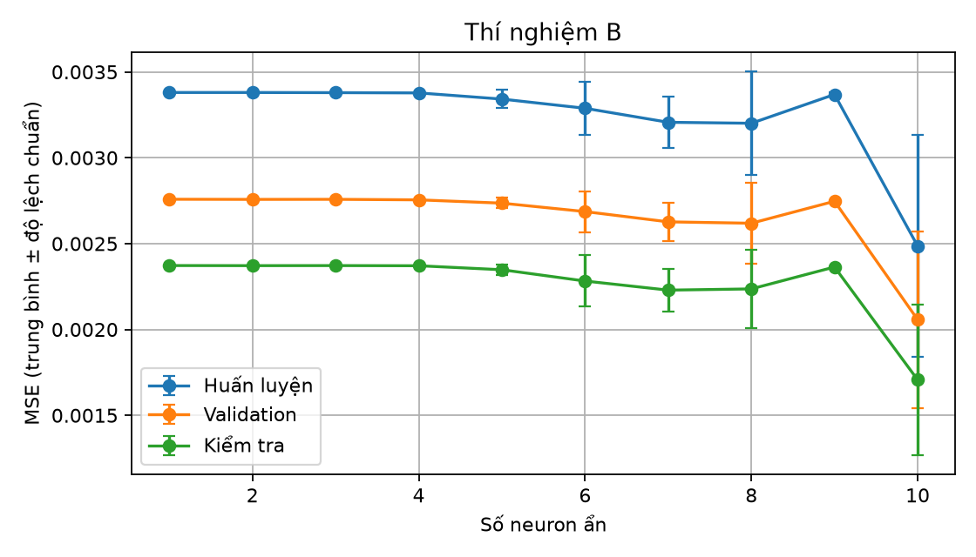
Hình 5 MSE train, validation và test theo số neuron tầng ẩn (nhóm B). Điểm là trung bình ba seed; thanh sai số là $\text{±1}$ độ lệch chuẩn.

5.3 Nhóm C – ảnh hưởng của độ sâu
Kết quả nhóm C được tóm tắt ở Bảng 6, Hình 6, Hình 7 và Hình 8. Depth 1 có test MSE trung bình 0.001707. Depth 2, 3, 4 có trung bình lần lượt 0.000815; 0.001583 và 0.000809, nhưng độ lệch chuẩn rất lớn (khoảng 0.00134), gần bằng hoặc vượt chính giá trị trung bình. Nguyên nhân là ở mỗi cấu hình sâu đều có một seed rơi vào nghiệm xấu với test MSE khoảng 0.00236; các seed còn lại đạt sai số rất thấp. Vì vậy, không thể kết luận đơn giản rằng tăng độ sâu luôn tốt hơn.
Bâng 6 Kết quả nhóm C (trung bình $\text{±}$ độ lệch chuẩn trên ba seed).
Số tầng ẩn | Train MSE | Validation MSE | Test MSE | Test MAE | Test RMSE | Thời gian (s)
1 | $$\text{0.002486}$$  $\text{±0.000647}$​ | $$\text{0.002057}$$  $\text{±0.000514}$​ | $$\text{0.001707}$$  $\text{±0.000437}$​ | $$\text{0.033282}$$  $\text{±0.003092}$​ | $$\text{0.041076}$$  $\text{±0.005389}$​ | $$\text{5.742}$$  $\text{±0.201}$​
2 | $$\text{0.001175}$$  $\text{±0.001911}$​ | $$\text{0.000952}$$  $\text{±0.001558}$​ | $$\text{0.000815}$$  $\text{±0.001343}$​ | $$\text{0.014619}$$  $\text{±0.018732}$​ | $$\text{0.020326}$$  $\text{±0.024551}$​ | $\text{6.115±0.060}$​
3 | $$\text{0.002260}$$  $\text{±0.001921}$​ | $$\text{0.001838}$$  $\text{±0.001572}$​ | $$\text{0.001583}$$  $\text{±0.001348}$​ | $$\text{0.025481}$$  $\text{±0.018924}$​ | $$\text{0.034118}$$  $\text{±0.025066}$​ | $\text{6.827±0.425}$​
4 | $$\text{0.001163}$$  $\text{±0.001922}$​ | $$\text{0.000939}$$  $\text{±0.001564}$​ | $$\text{0.000809}$$  $\text{±0.001344}$​ | $$\text{0.014804}$$  $\text{±0.018240}$​ | $$\text{0.020045}$$  $\text{±0.024716}$​ | $\text{7.311±0.102}$​
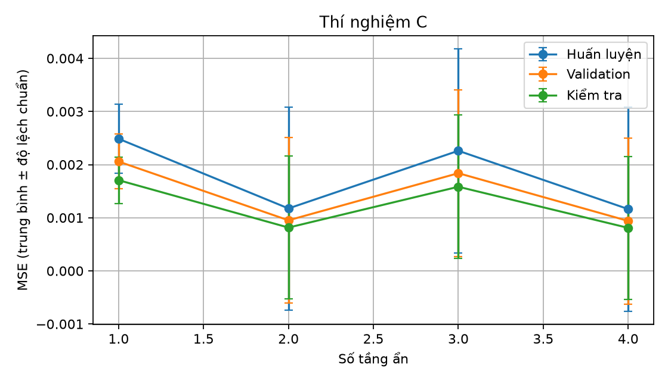
Hình 6: MSE train, validation và test theo số tầng ẩn (nhóm C). Điểm là trung bình ba seed; thanh sai số là $\text{±1}$ độ lệch chuẩn.
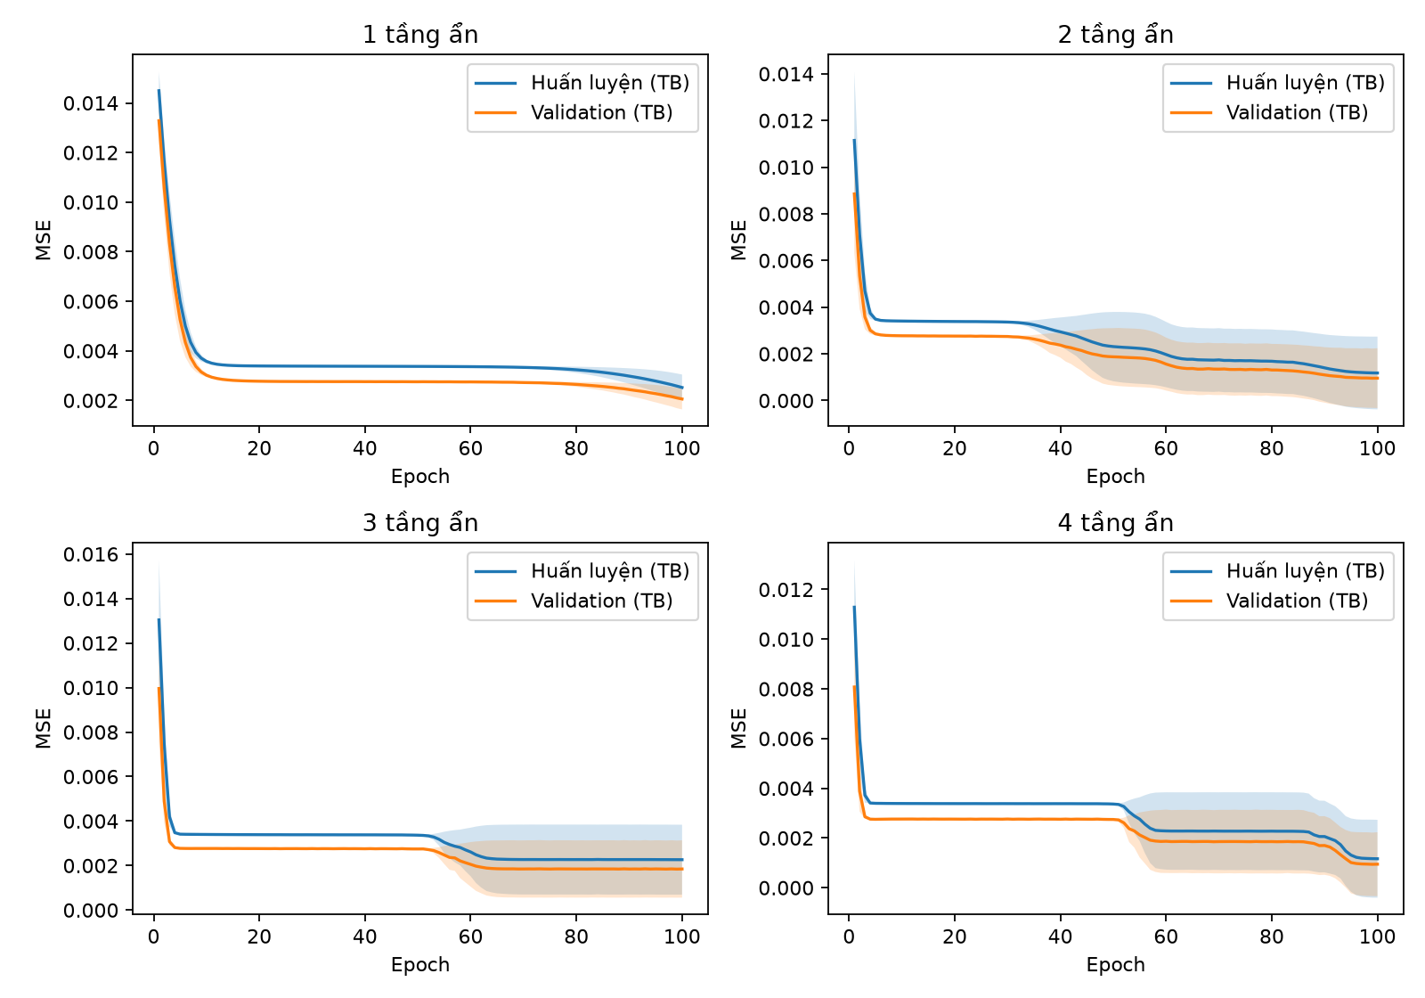
Hình 7: Đường train và validation MSE theo epoch cho bốn độ sâu ở nhóm C. Đường đậm là trung bình ba seed; vùng tô là $\text{±1}$ độ lệch chuẩn.
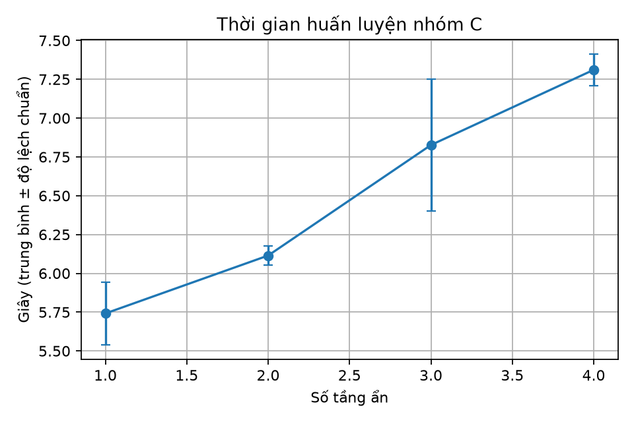
Hình 8: Thời gian huấn luyện trung bình theo số tầng ẩn trên CPU. Thời gian chỉ mang tính tham khảo vì đo một lần cho mỗi seed và chịu ảnh hưởng của tải hệ thống.

5.4 Mô hình được chọn và đánh giá cuối
Theo quy tắc chọn bằng validation MSE trung bình, cấu hình được chọn là nhóm C với 2.000 mẫu, width 10 và depth 4; checkpoint có validation MSE thấp nhất trong cấu hình là seed 22. Bảng 7 trình bày chỉ số của checkpoint này trên 100 mẫu test. Đây là kết quả đánh giá cuối, không được dùng để chọn lại mô hình.
Bảng 7: Chỉ số test của checkpoint được chọn (C, $\text{n}\text{=2000}$, width$\text{=10}$, depth$\text{=4}$, seed 22).
Số mẫu test | Test MSE | Test MAE | Test RMSE | Validation MSE
100 | $\text{3.27×}{\text{10}}^{\text{−5}}$​ | 0.004428 | $\text{5.72×}{\text{10}}^{\text{−3}}$​ | $\text{3.25×}{\text{10}}^{\text{−5}}$​
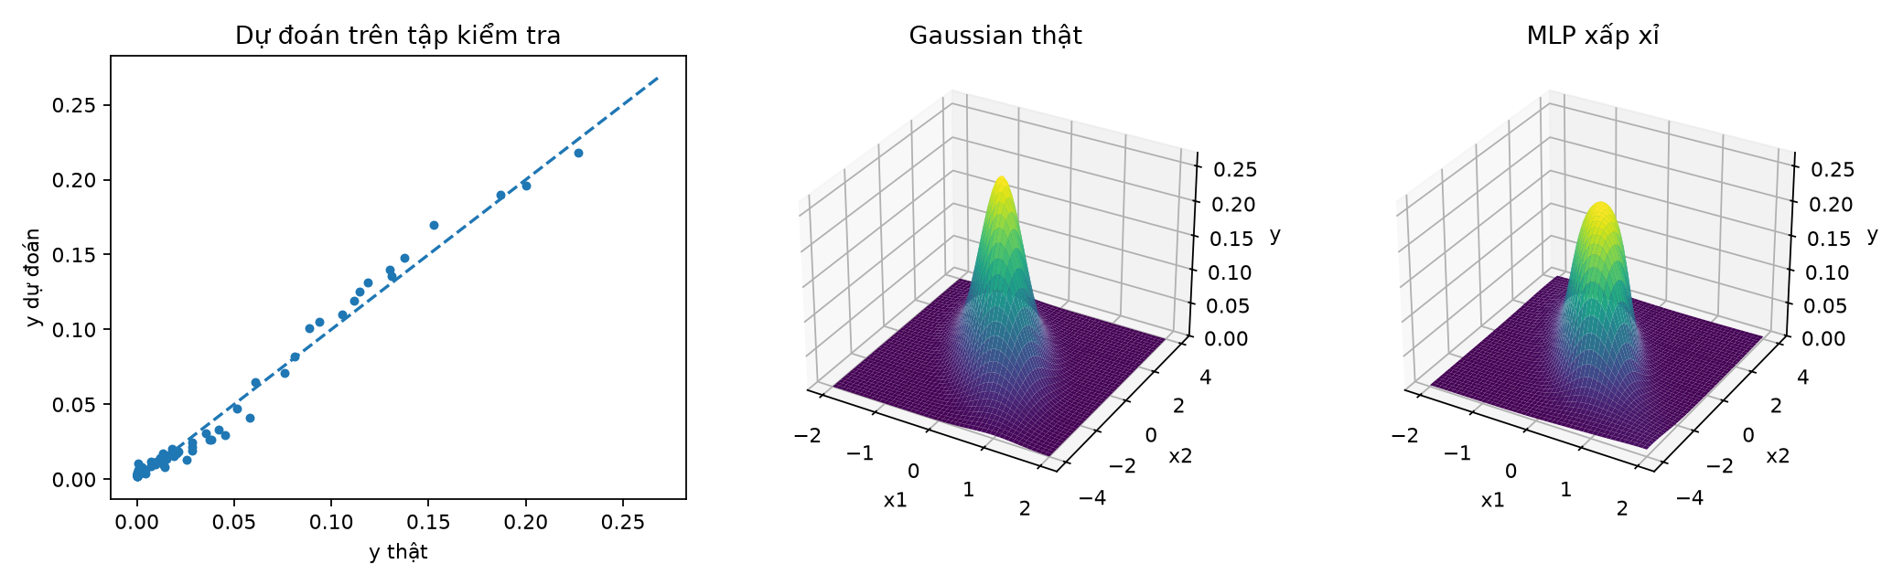
Hình 9: Đánh giá mô hình được chọn: (trái) $\text{y}$ thật so với $\hat{\text{y}}$ trên 100 mẫu test; (giữa) bề mặt Gaussian thật; (phải) bề mặt MLP xấp xỉ. Hai bề mặt dùng cùng giới hạn trục đứng.

6.Thảo luận

6.1 Xu hướng chính
Kết quả nhóm A phù hợp với kỳ vọng: tăng số mẫu cung cấp thêm thông tin phủ miền và giảm sai số tổng quát hóa. Tuy nhiên, lợi ích không tuyến tính; từ 400 đến 1.400 mẫu, mô hình gần như bão hòa ở mức sai số khoảng 0.00235. Điều này cho thấy với kiến trúc 1 tầng ẩn rộng 10 neuron, khoảng 400–600 mẫu đã đủ để học phần lớn cấu trúc; các mẫu bổ sung chủ yếu cải thiện vùng gần đỉnh Gaussian và giảm phương sai.
Nhóm B cho thấy độ rộng nhỏ gây thiếu khớp: width 1–4 chỉ đạt test MSE quanh 0.00237, gần như không đổi dù tăng số neuron. Từ width 6 trở lên, sai số bắt đầu giảm; width 10 đạt kết quả tốt nhất. Tuy nhiên, width 9 lại kém hơn width 8, cho thấy quá trình tối ưu và khởi tạo cũng ảnh hưởng đáng kể, không chỉ năng lực biểu diễn. Train và validation gần nhau ở mọi width, nên chưa có bằng chứng về quá khớp trong phạm vi 1–10 neuron.

6.2 Độ sâu và tính bất ổn định
Nhóm C là phần có kết quả bất ổn định nhất. Về trung bình, depth 4 được chọn với validation MSE 0.000939, thấp hơn depth 2 (0.000952) rất ít; trong khi độ lệch chuẩn của cả hai đều khoảng 0.00156. Khoảng cách trung bình nhỏ hơn nhiều so với độ lệch chuẩn, nên không đủ bằng chứng để khẳng định depth 4 vượt trội. Kết quả theo từng seed cho thấy mỗi cấu hình depth 2, 3, 4 đều có một seed không hội tụ; depth 3 thậm chí có hai trong ba seed rơi vào nghiệm xấu. Đây là hiện tượng tối ưu hóa, không hẳn là quá khớp: train MSE của các seed xấu cũng cao, cho thấy mô hình chưa khớp được dữ liệu huấn luyện.
Thời gian huấn luyện tăng theo độ sâu: khoảng 5.74 s, 6.11 s, 6.83 s và 7.31 s cho depth 1–4. Mức tăng này hợp lý vì số phép nhân ma trận và số tham số tăng. Tuy nhiên, do mỗi cấu hình chỉ đo một lần cho mỗi seed trên CPU, số liệu thời gian chỉ nên dùng để so sánh tương đối.

6.3 Hạn chế
Thứ nhất, chỉ có ba seed mô hình nên ước lượng độ lệch chuẩn còn thô; các seed xấu cho thấy phân bố kết quả có thể lệch mạnh. Thứ hai, tập test chỉ có 100 mẫu; một vài điểm gần đỉnh có thể làm thay đổi MSE đáng kể. Thứ ba, dữ liệu lấy đều trên hình chữ nhật nên phân bố nhãn rất lệch về 0; MSE trung bình có thể che khuất sai số tương đối ở vùng mật độ thấp. Thứ tư, báo cáo chỉ khảo sát một bộ optimizer, learning rate, activation và điều kiện dừng; chưa khảo sát ảnh hưởng của các lựa chọn này.

6.4 Hướng cải tiến
Có thể tăng số seed lên 5–10 để ước lượng trung bình và độ lệch chuẩn ổn định hơn; dùng cross-validation hoặc tập validation lớn hơn; chạy lặp nhiều lần để đo thời gian có ý nghĩa; thử các hàm kích hoạt khác như ReLU/SiLU và các optimizer như SGD có momentum; chuẩn hóa đầu ra hoặc dùng hàm mất mát kết hợp MSE với sai số tương đối để cải thiện vùng mật độ nhỏ. Với các cấu hình sâu, nên kiểm tra kỹ khởi tạo, learning rate và hiện tượng gradient để giảm số seed rơi vào nghiệm xấu.

Kết luận
Báo cáo đã triển khai đầy đủ pipeline xấp xỉ hàm Gaussian hai chiều bằng PyTorch: sinh dữ liệu có seed, định nghĩa MLP linh hoạt theo độ rộng và độ sâu, huấn luyện bằng Adam và MSE, chọn checkpoint theo validation, đánh giá test bằng MSE/MAE/RMSE và trực quan hóa kết quả. Ba nhóm thực nghiệm A/B/C được chạy đủ 24 cấu hình, mỗi cấu hình lặp lại ba lần với seed 11, 22, 33.
Kết quả cho thấy tăng số mẫu huấn luyện giúp giảm sai số, đặc biệt từ 1.600 mẫu trở lên; tăng độ rộng có ích khi vượt qua ngưỡng thiếu khớp, nhưng không đơn điệu; tăng độ sâu có thể giảm sai số mạnh nhưng đi kèm rủi ro tối ưu không ổn định. Mô hình được chọn theo validation đạt test MSE $\text{3.27×}{\text{10}}^{\text{−5}}$, MAE $\text{0.00443}$ và RMSE $\text{0.00572}$ trên 100 mẫu test. Các kết quả này chỉ có ý nghĩa trong phạm vi cấu hình và dữ liệu đã khảo sát; cần thêm seed và kiểm tra độ ổn định trước khi khái quát hóa.

- D. P. Kingma and J. Ba, “Adam: A Method for Stochastic Optimization,” ICLR, 2015.
- I. Goodfellow, Y. Bengio and A. Courville, Deep Learning, MIT Press, 2016.

